O DESEMPENHO DA ECONOMIA CATARINENSE EM TEMPOS DE DESENVOLVIMENTISMO CONSERVADOR (2010-2018)

Flávia Xavier Guedes; UNESC;
Flaviaxguedes@outlook.com
Liara Darabas Ronçani; UFRGS;
liadarabas@hotmail.com
Alcides Goularti Filho; UNESC;
alcides@unesc.net

Área Temática 2: Gestão e economia do setor público.

RESUMO

Frente ao movimento de retomada do planejamento econômico em Santa Catarina a partir de 2011 com a execução do plano de governo Pacto por Santa Catarina, caracterizado por alguns autores como “desenvolvimentista conservador”, busca-se compreender quais os efeitos deste movimento no desempenho da economia e da indústria catarinenses. O objetivo geral desta pesquisa é, portanto, analisar o desempenho da economia catarinense no período entre 2010 e 2018, comparando-os sempre que possível com o desempenho da economia brasileira. Para cumprir com esse objetivo foram analisados a produção industrial, os vínculos de emprego, as exportações e os desembolsos de crédito por setores da indústria. Esta é uma pesquisa bibliográfica e documental. As principais fontes utilizadas na pesquisa foram as bases de dados SIDRA/IBGE (produção industrial), COMEX STAT (exportações), RAIS (vínculos de emprego) e uma consulta ao BADESC (desembolsos de crédito). A partir da análise dos resultados, é possível perceber o desemprenho das exportações, do emprego e da produção industrial catarinenses é superior à média nacional. Os setores da indústria catarinense que tiveram melhor desempenho foram o de alimentos e bebidas, a indústria metalmecânica e a de madeira e mobiliário. Estes setores estão dentre aqueles que receberam maiores volumes de crédito para fomento e que obtiveram taxas crescentes nos vínculos de emprego. Conclui-se assim que o desempenho da indústria catarinense foi superior à média nacional, demonstrando ter sofrido menor impacto frente à crise econômica e apresentado capacidade de se recuperar mais rapidamente. Um dos fatores que contribuíram para este desempenho, apontado neste trabalho, foi a implantação do plano de governo Pacto por Santa Catarina no mesmo período.

Palavras-chave: Economia Catarinense; Desenvolvimento; Indústria;

1 INTRODUÇÃO

A partir de 2011 houve uma retomada do planejamento econômico em Santa Catarina com a implantação do plano de governo Pacto por Santa Catarina, que representou uma aproximação ao PAC (Plano de Aceleração do Crescimento), apesar do caráter conservador do governo estadual. Segundo Goularti Filho (2016, p. 21), essa aproximação se deu “por cima e via orçamento e crédito”, retomando o desenvolvimentismo no Estado. Conforme Biz (2019), o plano de governo Pacto por Santa Catarina é um plano classificado como desenvolvimentista conservador.
Diante desse movimento na economia e na política catarinense, nosso problema de pesquisa reside na seguinte pergunta: frente ao panorama de desenvolvimentismo conservador, como se deu o desempenho da economia e das indústrias catarinenses em relação a esfera nacional? Nesse sentido, a pesquisa justifica-se pela relevância do tema, uma vez que é preciso compreender os efeitos desse movimento no desempenho da economia catarinense. O objetivo geral da pesquisa é analisar o desempenho da economia catarinense entre 2010 e 2018, comparando-o com a esfera nacional. Para cumprir com esse objetivo foram analisados a produção industrial, os vínculos de emprego, as exportações e os desembolsos de crédito por setores da indústria. Esta é uma pesquisa bibliográfica e documental. As fontes de pesquisa utilizadas foram as bases de dados SIDRA/IBGE, (produção industrial), COMEX STAT (exportações), RAIS (vínculos de emprego) e uma consulta ao BADESC (desembolsos de crédito).
2 RESULTADOS E DISCUSSÃO

A partir da análise dos dados, observou-se que o desempenho da indústria de transformação catarinense foi negativo no período, com uma queda média de - 0,5%, enquanto no âmbito nacional a queda foi ainda maior (-0,67%). Analisando os dados da média de crescimento da produção industrial, foi possível perceber que no início do período as médias de crescimento da economia brasileira e da economia catarinense foram positivas, sendo a média estadual inferior a nacional. Entre os anos de 2011 e 2016 as médias de crescimento começam a apresentar queda, com exceção do ano de 2013, em que ambas foram positivas. O ponto de inflexão é o ano 2014. Até 2013 o desempenho da economia brasileira apresentava taxas superiores à economia catarinense, mas a partir de 2014 a tendência se inverte e as quedas nas taxas de crescimento apresentam-se mais agudas na esfera nacional. Entre 2014 e 2016, mesmo diante do cenário de queda, Santa Catarina apresentou quedas menores na taxa de crescimento, movimento que se repete nos anos seguintes quando as indústrias brasileira e catarinense começam a se recuperar, passando a apresentar taxas positivas, e novamente Santa Catarina obtém desempenho superior, demonstrando uma capacidade de se recuperar da crise mais rapidamente.
O setor que mais cresceu no período em termos de produção industrial em Santa Catarina foi o de metalurgia (6,98% em média), enquanto a média nacional foi 0,02%. A média de crescimento de vínculos de emprego no setor catarinense foi de 2,06%. Outros setores da indústria catarinense tiveram desempenho superior à média nacional, tais como o de produtos alimentícios (0,3 pontos percentuais), produtos têxteis (1,5 pontos percentuais), e produtos minerais não metálicos (0,2 pontos percentuais). Tiveram desempenho positivo, mas não acima da média nacional, os setores de produtos de madeira (SC 1,02%; BR 2,88%) e papel e celulose (SC 1,71%; BR 1,76%). O setor da indústria catarinense que teve o pior desempenho foi o de veículos automotores, com uma queda de 6,59%, enquanto na esfera nacional a queda foi menos expressiva (-0,32%).

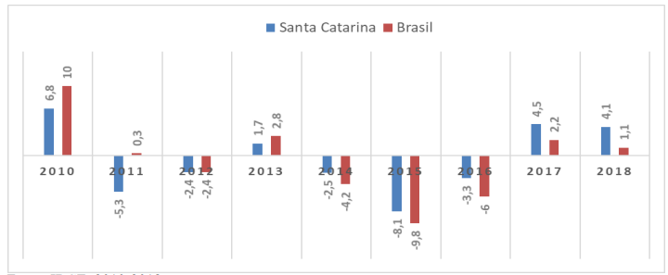
Gráfico 1: Média de crescimento da produção industrial brasileira e catarinense entre 2010 e 2018 – indústria de transformação (em %)
Fonte: IBGE, 2010-2018.

Quanto a taxa de crescimento dos vínculos de emprego é possível perceber que a indústria brasileira apresentou queda em quase todos os setores, com exceção apenas do setor de alimentos e bebidas e da indústria mecânica. Enquanto isso, Santa Catarina apresentou taxas positivas em todos os setores, exceto a indústria têxtil (queda de 0,06%). Os setores cujas taxas de crescimento dos vínculos empregatícios foram maiores são o de materiais elétricos e de comunicação e a indústria mecânica. Ou seja, é possível perceber que Santa Catarina apresentou uma média de crescimento positiva dos vínculos de emprego no período, a qual vai na contramão do cenário nacional, que apresentou queda em quase todos os setores da indústria.
Analisando-se as exportações observou-se que houve oscilação entre períodos de crescimento e queda. No início do período analisado as exportações catarinenses e brasileiras apresentaram taxas de crescimento positivas, entrando a partir de 2012 em uma trajetória de queda, que predomina até 2016. Pode-se constatar, no entanto, que o desempenho das exportações catarinenses foi superior à média nacional, apresentando quedas menos expressivas. Analisando-se a taxa de crescimento das exportações catarinenses por setores da indústria é possível perceber que os setores que obtiveram melhor desempenho foram as indústrias de alimentos e bebidas, a metalmecânica, e a de madeira e mobiliário. Foram justamente estes alguns dos setores que receberam maior volume de crédito da Agência de Fomento de Santa Catarina S.A. (BADESC).

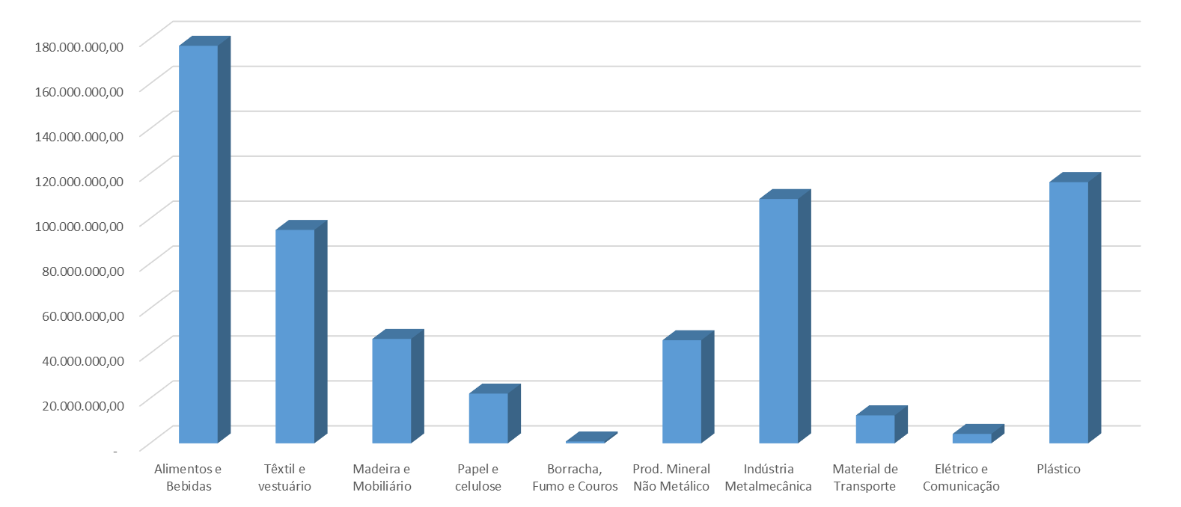
Gráfico 2: Desembolso de crédito por setores da indústria catarinense durante o período 2010-2018 (em valores nominais)
Fonte: BADESC, 2010-2018.

Com relação aos volumes de crédito desembolsados pelo BADESC por setores da indústria catarinense no período analisado, pode-se perceber que o setor de alimentos e bebidas foi o que recebeu maior volume de recursos, totalizando R$ 176.925.283,12 (valores nominais) em empréstimos no período, seguindo pelos setores de plástico e de têxtil e vestuário. Em relação aos demais setores é possível perceber que há uma aproximação entre os valores emprestados aos setores de Madeira e Mobiliário, Produtos Minerais Não Metálicos, Indústria Metalúrgica, Indústria Mecânica e Papel e Celulose. O setor que recebeu menos recursos foi Borracha, Fumo e Couros, com apenas R$ 831.016,91. Os demais setores analisados também receberam volumes pouco expressivos em crédito. É importante ressaltar que esses resultados também estão relacionados diretamente à demanda das empresas por crédito e, portanto, ao seu desempenho, não dependendo a distribuição do crédito unicamente do direcionamento das políticas de fomento do banco.
Pode-se destacar que os setores da indústria catarinense que obtiveram taxas de crescimento positivas na produção industrial estão dentre aqueles que receberam montantes mais expressivos de crédito. No entanto, mesmo alguns setores que receberam volumes expressivos de crédito, obtiveram desempenho negativo na produção industrial, como é o caso dos setores Têxtil e Vestuário, e Plástico. Pode-se afirmar, portanto, que crédito para fomento não é uma condição por si só suficiente para superar a crise, no entanto, desempenha importante papel combinado a outras condições e políticas.

3 CONSIDERAÇÕES FINAIS

Frente ao movimento de retomada do planejamento econômico em Santa Catarina a partir de 2011 com a execução do plano de governo Pacto por Santa Catarina, caracterizado por alguns autores como “desenvolvimentista conservador”, buscamos compreender como se deu o desempenho da economia e da indústria catarinenses.
A partir da análise dos resultados, podemos concluir que os setores que tiveram melhor desempenho foram alimentos e bebidas, indústria metalmecânica e madeira e mobiliário. Estes setores estão dentre aqueles que receberam maiores volumes de crédito do Badesc e que obtiveram taxas crescentes nos vínculos de emprego. Conclui-se também que o desempenho da indústria catarinense foi superior à média nacional, demonstrando ter sofrido menor impacto frente à crise econômica e recuperando-se mais rapidamente. Um dos fatores que possivelmente contribuíram para esse desempenho, e que apontamos neste trabalho, foi a implantação do plano de governo Pacto por Santa Catarina.

REFERÊNCIAS BIBLIOGRÁFICAS
BIZ, Carolina. O desenvolvimentismo conservador catarinense de 2007 a 2015. Revista Interações. Campo Grande, MS, v. 20, n. 1, p. 21-34, jan.-mar. 2019.
IBGE. Sistema IBGE de Recuperação Automática. Produção Industrial Mensal. Disponível em: <https://sidra.ibge.gov.br/home/pimpfrg>. Acesso em: set. 2019.
GOULARTI FILHO, Alcides. Formação econômica de Santa Catarina. Florianópolis: Editora da UFSC, 2016.
MINISTÉRIO DA ECONOMIA. Comex Stat. Exportações e Importações Geral. Disponível em: < http://comexstat.mdic.gov.br/pt/home>. Acesso em: out. 2019
MINISTÉRIO DO TRABALHO. Relação Anual de Informações Sociais. Vínculos de Emprego. Disponível em: <http://pdet.mte.gov.br/acesso-online-as-bases-de-dados>. Acesso em: ago. 2019.

